

**Об утверждении Плана по управлению пастбищами и их использованию по Айыртаускому району Северо-Казахстанской области на 2025 - 2029 годы**

Решение Айыртауского районного маслихата Северо-Казахстанской области от 27 декабря 2024 года № 8-22-21

      В соответствии с пунктом 1 статьи 8 Закона Республики Казахстан "О пастбищах" Айыртауский районный маслихат РЕШИЛ:

      1. Утвердить прилагаемый План по управлению пастбищами и их использованию по Айыртаускому району Северо-Казахстанской области на 2025 – 2029 годы.

      2. Признать утратившим силу решение маслихата Айыртауского района Северо-Казахстанской области № 8-8-2 от 06 октября 2023 года "Об утверждении плана по управлению пастбищами и их использованию по Айыртаускому району на 2024-2025 годы".

      3. Настоящее решение вводится в действие по истечении десяти календарных дней после дня его первого официального опубликования.

|  |  |
| --- | --- |
| *Председатель Айыртауского районного маслихата Северо-Казахстанской области* | *Г. Абулкаирова* |

|  |  |
| --- | --- |
|  | Утвержден |
|  | решением маслихата Айыртауского |
|  | района Северо-Казахстанской области |
|  | от "27" декабря 2024 года |
|  | № 8-22-21 |

**План по управлению пастбищами и их использованию по Айыртаускому району Северо-Казахстанской области на 2025 – 2029 годы**

      Настоящий план по управлению пастбищами и их использованию по Айыртаускому району Северо-Казахстанской области на 2025-2029 годы (далее – план) разработан в соответствии с Законом Республики Казахстан от "О пастбищах", Законом Республики Казахстан "О местном государственном управлении и самоуправлении в Республики Казахстан", приказом Министра сельского хозяйства Республики Казахстан "Об утверждении типового плана по управлению пастбищами и их использованию", приказом заместителя Премьер-Министра Республики Казахстан - Министра сельского хозяйства Республики Казахстан "Об утверждении Правил рационального использования пастбищ", приказом Министра сельского хозяйства Республики Казахстан "Об утверждении предельно допустимой нормы нагрузки на общую площадь пастбищ".

      План принимается в целях рационального использования пастбищ, устойчивого обеспечения потребности в кормах и предотвращения процессов деградации пастбищ.

      В плане учтены традиции выпаса сельскохозяйственных животных на соответствующей территории администротивно-территориальной единице.

      При разработке Плана учитываются:

      1) данные земельного баланса региона и информационной системы государственного земельного кадастра, согласно приложению 1 к настоящему Плану;

      2) сведения геоботанического обследования пастбищ, согласно приложению 2 к настоящему Плану;

      3) сведения о скотомогильниках (биометрических ямах) , согласно приложению 3 к настоящему Плану;

      4) сведения об объектах пастбищной инфраструктуры и о сервитутах для прогона сельскохозяйственных животных, согласно приложению 4 к настоящему Плану;

      5) данные о численности поголовья сельскохозяйственных животных, полученные из базы данных идентификации сельскохозяйственных животных, с указанием их владельцев, согласно таблице 1 приложению 5 к настоящему Плану;

      6) данные о количестве гуртов, отар, табунов, сформированных по видам и половозрастным группам сельскохозяйственных животных по форме согласно таблице 2 приложению 5 к настоящему Плану;

      7) сведения о численности поголовья сельскохозяйственных животных для выпаса на отгонных пастбищах по форме согласно таблице 3 приложению 5 к настоящему Плану;

      8) данные об особенностях выпаса сельскохозяйственных животных на культурных и аридных пастбищах, землях лесного, водного фондов и особо охраняемых природных территорий, согласно приложению 6 к настоящему Плану;

      9) рекомендуемые схемы пастбищеоборотов, согласно приложению 7 к настоящему Плану;

      10) официальная статистическая информация по статистике животноводства и растениеводства, согласно приложению 8 к настоящему Плану.

      План содержит:

      1) схема (карта) расположения пастбищ на территории административно-территориальной единицы в разрезе категорий земель, на которой указываются границы, площади и виды пастбищ, в том числе отгонных, сезонных, аридных и культурных, сведения об их собственниках или землепользователях на основании правоустанавливающих и идентификационных документов на земельный участок, согласно приложению 9 к настоящему Плану;

      2) схема (карта) с обозначением пастбищ, предназначенных для нужд населения по выпасу сельскохозяйственных животных личного подворья, в том числе общественных пастбищ, согласно приложению 10 к настоящему Плану;

      3) схема (карта) с обозначением рекомендуемых схем пастбищеоборотов, согласно приложению 11 к настоящему Плану;

      4) cхема (карта) с обозначением сервитутов для прогона сельскохозяйственных животных, скотопрогонных трасс и иных объектов пастбищной инфраструктуры, а также скотомогильников (биометрических ям), согласно приложению 12 к настоящему Плану;

      5) схема доступа к водоисточникам (озерам, рекам, прудам, копаням, оросительным или обводнительным каналам, трубчатым или шахтным колодцам), составленная согласно норме потребления воды, на которой указываются маршруты передвижения животных к водоисточникам, согласно приложению 13 к настоящему Плану;

      6) требования, необходимые для рационального использования пастбищ на соответствующей административно-территориальной единице, согласно приложению 14 к настоящему Плану.

      План принят с учетом сведений о состоянии геоботанического обследования пастбищ, сведений о ветеринарно-санитарных объектах, данных о численности поголовья сельскохозяйственных животных с указанием их владельцев – пастбище пользователей, физических и (или) юридических лиц, данных о количестве гуртов, отар, табунов, сформированных по видам и половозрастным группам сельскохозяйственных животных, сведений о формировании поголовья сельскохозяйственных животных для выпаса на отгонных пастбищах, особенностей выпаса сельскохозяйственных животных на культурных и аридных пастбищах, сведений о сервитутах для прогона скота и иных данных, предоставленных государственными органами, физическими и (или) юридическими лицами.

      По административно-территориальному делению в Айыртауском районе имеются 14 сельских округов, 76 сельских населенных пунктов.

      Общая площадь территории Айыртауского района 960 589 гектар, из них пастбищные земли – 278 941 га, в том числе пастбища: в Арыкбалыкском сельском округе-16669 га; Антоновском сельском округе -24965 га; Володарском сельском округе-20596 га; Гусаковском сельском округе -14897 га; Елецком сельском округе-6209 га; Имантауском сельском округе - 20436 га; Казанском сельском округе -14331 га; Каратальском сельском округе-19488 га; Камскатинском сельском округе - 31418 га; Константиновском сельском округе-17999 га; Лобановском сельском округе -19735 га; Нижнебурлукском сельском округе -12885 га, Сырымбетском сельском округе -38497 га, Украинском сельском округе -20816 га,.

      По категориям земли подразделяются на:

      земли сельскохозяйственного назначения – 599232 га;

      земли населенных пунктов – 102461 га;

      земли промышленности, транспорта, связи, для нужд космической деятельности, обороны, национальной безопасности и иного несельскохозяйственного назначения – 8601 га;

      земли запаса – 49488 га.

      Климат района резко континентальный, зима сравнительно холодная, лето жаркое и засушливое. Среднегодовая температура воздуха в январе -18,5; -18,7°С, в июле +18,5;+18,7°С. Средний размер осадков составляет -42-58 мм, а годовой- 204 мм.

      Растительный покров района разнообразный, включает примерно 115 видов. Самые распространенные из них зерновые и сложноцветные травы.

      Почвы в районе зонально распределяются так, что в северной части залегают обыкновенные суглинистые черноземы, а к югу они переходят в южные черноземы с более легким составом. Среди черноземов залегают интразональные почвы – комплекс солонцов, солончаков и солонцеватых почв. Черноземные почвы района содержат от 6 до 10% гумуса.

      В районе действуют 14 ветеринарных пунктов, 4 убойных площадок, 28 скотомогильник, 3 сибиреязвенных захоронения.

      В настоящее время в Айыртауском районе насчитывается крупного рогатого скота 26 983 голов, мелкого рогатого скота 39 896 голов, 13 120 голов лошадей, 4 105 голов свиней.

      Для обеспечения сельскохозяйственных животных по Айыртаускому району имеются всего 278 941 га пастбищных угодий. В черте населенного пункта числится 85671 га пастбищ, в землях запаса имеются 29755 га пастбищных угодий.

      Площадь пастбищ Айыртауского района полностью обеспечивает поголовье сельскохозяйственных животных. Отгонных пастбищ, используемых для ведения отгонного животноводства, нет. Тем самым сервитуты для прогона скота не требуются. Также отсутствуют на территории района аридные пастбища.

      Примечание: расшифровка аббревиатуры:

      °С – показатель Цельсия;

      га – гектар;

      мм - миллиметр;

      с/о - сельский округ

|  |  |
| --- | --- |
|  | Приложение 1 |
|  | к плану по управлению |
|  | пастбищами и их использованию |
|  | по Айыртаускому району |
|  | на 2025-2029 годы |

**Данные земельного баланса региона и информационной системы государственного земельного кадастра**

**Таблица 1. Распределение пастбищ по категориям земель Айыртауского района, тысяч гектаров**

|  |  |  |  |  |  |  |  |  |  |
| --- | --- | --- | --- | --- | --- | --- | --- | --- | --- |
| Наименование сельских округов | Код классификатора административно-территориальных объектов | Категории земель | | | | | | | Итого земель |
| сельско  хозяйственного назначения | населенных пунктов | промышленности, транспорта, связи и иного не сельскохозяйственного назначения | особо охраняемых природных территорий | лесного фонда | водного фонда | запаса |
| 1 | 2 | 3 | 4 | 5 | 6 | 7 | 8 | 9 | 10 |
| Арыкбалыкский | 593235000 | 6,873 | 8,676 | 0,003 | 0,611 |  |  | 0,506 | 16,669 |
| Антоновский | 593233100 | 15,183 | 6,128 | 0,280 | 0 | 2,444 |  | 0,930 | 24,965 |
| Володарский | 593230000 | 13,063 | 6,855 | 0,267 | 0,005 |  |  | 0,406 | 20,596 |
| Гусаковский | 593239100 | 7,241 | 3,373 | 0,001 | 0,161 | 3,647 |  | 0,474 | 14,897 |
| Елецкий | 593240100 | 1,447 | 1,498 | 0,156 | 0,582 |  |  | 2,526 | 6,209 |
| Имантауский | 593243300 | 11,845 | 3,286 | 0,313 | 1,404 |  |  | 3,588 | 20,436 |
| Казанский | 593245000 | 8,030 | 5,149 | 0,05 | 0,161 | 0,538 |  | 0,403 | 14,331 |
| Камсактинский | 593244000 | 18,373 | 9,906 | 0,001 |  | 0,176 |  | 2,962 | 31,418 |
| Каратальский | 593246100 | 5,226 | 3,915 | 0,148 |  | 1,258 |  | 8,734 | 19,281 |
| Константиновский | 593242000 | 10,704 | 5,318 | 0,001 | 0,037 |  |  | 1,939 | 17,999 |
| Лобановский | 593248000 | 13,634 | 4,680 | 0,096 | 1,325 |  |  | 0 | 19,735 |
| Нижнебурлукский | 593247100 | 8,838 | 3,388 | 0,011 |  |  |  | 0,648 | 12,885 |
| Сырымбетский | 593249100 | 21,908 | 14,610 | 0,241 | 0,675 |  |  | 1,063 | 38,497 |
| Украинский | 593251100 | 5,815 | 8,889 | 0,001 |  | 0,535 |  | 5,576 | 20,816 |
| Всего |  | 148,18 | 85,671 | 1,569 | 4,961 | 8,598 |  | 29,755 | 278,734 |

      Таблица 2. Распределение пастбищ населенного пункта, тысяч гектаров

|  |  |  |  |  |  |  |  |  |  |  |
| --- | --- | --- | --- | --- | --- | --- | --- | --- | --- | --- |
| №  п/п | Наименование сельского округа | Код классификатора административно-территориальных объектов | Наименование населенного пункта | Общая площадь пастбищ, тысяч гектаров | Площадь и виды пастбищ | | | | | |
| предназначенные для удовлетворения нужд населения  по выпасу сельскохозяйственных животных  личного подворья, тысяч гектаров | общественные, тысяч гектаров | отгонные, тысяч гектаров | сезонные, тысяч гектаров | аридные, тысяч гектаров | культурные, тысяч гектаров |
| 1 | 2 | 3 | 4 | 5 | 6 | 7 | 8 | 9 | 10 | 11 |
| 1 | Арыкбалыкский | 593235100 | Арыкбалык | 2.886 |  | 2.886 |  |  |  |  |
| 593235200 | Горное | 0,005 |  | 0,005 |  |  |  |  |
| 593235300 | Агынтай батыр | 2,349 |  | 2,349 |  |  |  |  |
| 593235400 | Карасай батыр | 1,628 |  | 1,628 |  |  |  |  |
| 593235500 | а. Баян | 0,928 |  | 0,928 |  |  |  |  |
| 593235600 | Целинное | 0,880 |  | 0,880 |  |  |  |  |
| Итого |  |  | 8,676 |  | 8,676 |  |  |  |  |
| 2 | Антоновский | 593233100 | Антоновка | 1,579 |  | 1,579 |  |  |  |  |
| 593233200 | Акан-Серэ | 0,359 |  | 0,359 |  |  |  |  |
| 593233400 | Жумысши | 1,090 |  | 1,090 |  |  |  |  |
| 593233580 | Комаровка | 0,803 |  | 0,803 |  |  |  |  |
| 593233680 | Лавровка | 1,710 |  | 1,710 |  |  |  |  |
| 593233480 | Заря | 0,416 |  | 0,416 |  |  |  |  |
| 593233900 | Уголки | 0,171 |  | 0,171 |  |  |  |  |
| Итого |  |  | 6,128 |  | 6,128 |  |  |  |  |
| 3 | Володарский | 593230100 | Саумалколь | 2,345 |  | 2,345 |  |  |  |  |
| 593230200 | Новоукраинка | 0,546 |  | 0,546 |  |  |  |  |
| 593230300 | Айыртау | 1,496 |  | 1,496 |  |  |  |  |
| 593230400 | Баянтай | 0,593 |  | 0,593 |  |  |  |  |
| 593230500 | Галицино | 0,403 |  | 0,403 |  |  |  |  |
| 593230700 | Красногорка | 0,460 |  | 0,460 |  |  |  |  |
| 593230900 | Орловка | 1,012 |  | 1,012 |  |  |  |  |
| Итого |  |  | 6,855 |  | 6,855 |  |  |  |  |
| 4 | Гусаковский | 593239100 | Гусаковка | 1,140 |  | 1,140 |  |  |  |  |
| 593239200 | Береславка | 0,616 |  | 0,616 |  |  |  |  |
| 593239300 | Карсаковка | 0,548 |  | 0,548 |  |  |  |  |
| 593239800 | Новосветловка | 1,069 |  | 1,069 |  |  |  |  |
| Итого |  |  | 3,373 |  | 3,373 |  |  |  |  |
| 5 | Елецкий | 593240100 | Елецкое | 0,653 |  | 0,653 |  |  |  |  |
| 593240300 | Айыртауское | 0 |  | 0 |  |  |  |  |
| 593240500 | Колесниковка | 0,474 |  | 0,474 |  |  |  |  |
| 593240800 | Междуозерное | 0,371 |  | 0,371 |  |  |  |  |
| Итого |  |  | 1,498 |  | 1,498 |  |  |  |  |
| 6 | Имантауский | 593243100 | Имантау | 2,211 |  | 2,211 |  |  |  |  |
| 593243300 | Верхний Бурлук | 1,075 |  | 1,075 |  |  |  |  |
| Итого |  |  | 3,286 |  | 3,286 |  |  |  |  |
| 7 | Казанский | 593245100 | Казанка | 1,666 |  | 1,666 |  |  |  |  |
| 593245200 | Аксеновка | 0,818 |  | 0,818 |  |  |  |  |
| 593245300 | Бурлукское | 0,027 |  | 0,027 |  |  |  |  |
| 593245400 | Всеволодовка | 1,091 |  | 1,091 |  |  |  |  |
| 593245680 | Николо-Бурлукское | 0,663 |  | 0,663 |  |  |  |  |
| 593245700 | Никольское | 0,193 |  | 0,193 |  |  |  |  |
| 593245780 | Прекрасное | 0,691 |  | 0,691 |  |  |  |  |
| Итого |  |  | 5,149 |  | 5,149 |  |  |  |  |
| 8 | Каратальский | 593246100 | Каратал | 1,704 |  | 1,704 |  |  |  |  |
| 593246200 | Ботай | 0,744 |  | 0,744 |  |  |  |  |
| 593246300 | Высокое | 0,607 |  | 0,607 |  |  |  |  |
| 593246500 | Косколь | 0,320 |  | 0,320 |  |  |  |  |
| 593246800 | Шукирлик | 0,540 |  | 0,540 |  |  |  |  |
| Итого |  |  | 3,915 |  |  |  |  |  |  |
| 9 | Камсактинский | 593244100 | Қамсақты | 2,217 |  | 2,217 |  |  |  |  |
| 593244300 | Бирлестик | 2,017 |  | 2,017 |  |  |  |  |
| 593244400 | Кумтоккен | 1,865 |  | 1,865 |  |  |  |  |
| 593244600 | Орлиногорское | 0,023 |  | 0,023 |  |  |  |  |
| 593244500 | Укили Ыбырай | 1,442 |  | 1,442 |  |  |  |  |
| 593244700 | Светлое | 2,342 |  | 2,342 |  |  |  |  |
| Итого |  |  | 9,906 |  | 9,906 |  |  |  |  |
| 10 | Константиновский | 593242100 | Константиновка | 1,631 |  | 1,631 |  |  |  |  |
| 593242300 | Акчок | 0,458 |  | 0,458 |  |  |  |  |
| 593242200 | Аканбурлук | 0,925 |  | 0,925 |  |  |  |  |
| 593242500 | Красново | 0,335 |  | 0,335 |  |  |  |  |
| 593242600 | Куспек | 1,216 |  | 1,216 |  |  |  |  |
| 593242700 | Матвеевка | 0,753 |  | 0,753 |  |  |  |  |
| Итого |  |  | 5,318 |  | 5,318 |  |  |  |  |
| 11 | Лобановский | 593248100 | Лобаново | 1,459 |  | 1,459 |  |  |  |  |
| 593248200 | а. Альжан | 1,045 |  | 1,045 |  |  |  |  |
| 593248400 | Заря | 0,852 |  | 0,852 |  |  |  |  |
| 593248700 | Шалкар | 1,324 |  | 1,324 |  |  |  |  |
| Итого |  |  | 4,68 |  | 4,68 |  |  |  |  |
| 12 | Нижнебурлукский | 593247100 | Нижний Бурлук | 1,998 |  | 1,998 |  |  |  |  |
| 593247500 | Жаксы Жалгызтау | 1,390 |  | 1,390 |  |  |  |  |
| Итого |  |  | 9,392 |  | 9,392 |  |  |  |  |
| 13 | Сырымбетский | 593249100 | Сырымбет | 1,969 |  | 1,969 |  |  |  |  |
| 593249200 | Даукара | 4,358 |  | 4,358 |  |  |  |  |
| 593249300 | Егиндыагаш | 2,586 |  | 2,586 |  |  |  |  |
| 593249480 | Каракамыс | 1,358 |  | 1,358 |  |  |  |  |
| 593249500 | Сарыбулак | 0,576 |  | 0,576 |  |  |  |  |
| 593249600 | Сулыколь | 0,507 |  | 0,507 |  |  |  |  |
| 593249680 | Шолакозек | 2,712 |  | 2,712 |  |  |  |  |
| 593249700 | Шоккарагай | 0,544 |  | 0,544 |  |  |  |  |
| Итого |  |  | 14,61 |  | 14,61 |  |  |  |  |
| 14 | Украинский | 593251100 | Кирилловка | 1,754 |  | 1,754 |  |  |  |  |
| 593251200 | Бурлук | 1,919 |  | 1,919 |  |  |  |  |
| 593251300 | Каменный брод | 1,840 |  | 1,840 |  |  |  |  |
| 593251400 | Карловка | 1,051 |  | 1,051 |  |  |  |  |
| 593251500 | Кутузовка | 0,815 |  | 0,815 |  |  |  |  |
| 593251600 | Петропавловка | 0,594 |  | 0,594 |  |  |  |  |
| 593251700 | Сарсай | 0,445 |  | 0,445 |  |  |  |  |
| 593251800 | Сарытубек | 0,471 |  | 0,471 |  |  |  |  |
| Итого |  |  | 8,889 |  | 8,889 |  |  |  |  |
|  | Всего |  |  | 85.671 |  | 85.671 |  |  |  |  |

      Таблица 3. Сведения о собственниках и землепользователях на основании правоустанавливающих и идентификационных документов на земельный участок

|  |  |  |  |  |
| --- | --- | --- | --- | --- |
| №  п/п | Наименование собственников, землепользователей | Бизнес-идентификационный номер/индивидуальный идентификационный номер | Кадастровый номер земельного участка | Площадь пастбищ, тысяч гектаров |
| 1 | 2 | 3 | 4 | 5 |
| 1 | ТОО "Жаркын-СК" | 030140002519 | 15-157-018-694 | 0,104 |
| 15-157-018-391 | 0,011 |
| 15-157-018-804 | 0,012 |

      Таблица 4. Распределение пастбищ

|  |  |  |  |  |  |  |  |  |  |
| --- | --- | --- | --- | --- | --- | --- | --- | --- | --- |
| №  п/п | Наименование сельского округа | Код классификатора административно-территориальных объектов | Наименование населенного пункта | Необходимая площадь пастбищ для сельскохозяйственных животных, тысяч гектаров | | | | Площадь общественных пастбищ, тысяч гектаров | Площадь отгонных пастбищ, тысяч гектаров |
| Крупный рогатый скот | Мелкий рогатый скот | Лошади | Верблюды |
| 1 | 2 | 3 | 4 | 5 | 6 | 7 | 8 | 9 | 10 |
| 1 | Арыкбалыкский | 593235100 | Арыкбалык | 2,762 | 0,945 | 0,811 |  | 2.886 |  |
| 593235200 | Горное | 0,085 | 0,043 | 0,070 |  | 0,005 |  |
| 593235300 | Агынтай батыр | 2,684 | 0,521 | 1,123 |  | 2,349 |  |
| 593235400 | Карасай батыр | 1,345 | 1,556 | 1,497 |  | 1,628 |  |
| 593235500 | а. Баян | 0,630 | 0,109 | 0,351 |  | 0,928 |  |
| 593235600 | Целинное | 0,845 | 0,117 | 0,132 |  | 0,880 |  |
| 2 | Антоновский | 593233100 | Антоновка | 1,248 | 0,703 | 1,684 |  | 1,579 |  |
| 593233200 | Акан-Серэ | 0,585 | 0,522 | 0,624 |  | 0,359 |  |
| 593233400 | Жумысши | 0,819 | 0,417 | 0,405 |  | 1,090 |  |
| 593233580 | Комаровка | 1,631 | 0,366 | 0,943 |  | 0,803 |  |
| 593233680 | Лавровка | 1,664 | 0,551 | 0,468 |  | 1,710 |  |
| 593233480 | Заря | 1,144 | 0,102 | 0,046 |  | 0,416 |  |
| 593233900 | Уголки | 0,182 | 0,269 | 0 |  | 0,171 |  |
| 3 | Володарский | 593230100 | Саумалколь | 1,800 | 2,103 | 4,243 |  | 2,345 |  |
| 593230200 | Новоукраинка | 0,682 | 0,213 | 0,444 |  | 0,546 |  |
| 593230300 | Айыртау | 2,892 | 0,725 | 1,528 |  | 1,496 |  |
| 593230400 | Баянтай | 1,014 | 0,104 | 0,460 |  | 0,593 |  |
| 593230500 | Галицино | 0,396 | 0,237 | 0,397 |  | 0,403 |  |
| 593230700 | Красногорка | 0,175 | 0 | 0 |  | 0,460 |  |
| 593230900 | Орловка | 1,586 | 0,310 | 0,397 |  | 1,012 |  |
| 4 | Гусаковский | 593239100 | Гусаковка | 2,834 | 0,232 | 0,655 |  | 1,140 |  |
| 593239200 | Береславка | 0,513 | 0,241 | 0,210 |  | 0,616 |  |
| 593239300 | Карсаковка | 0,806 | 0,019 | 0,109 |  | 0,548 |  |
| 593239800 | Новосветловка | 1,976 | 0,592 | 0,998 |  | 1,069 |  |
| 5 | Елецкий | 593240100 | Елецкое | 1,189 | 0,877 | 1,552 |  | 0,653 |  |
| 593240300 | Айыртауское | 0,292 | 0,093 | 0,109 |  | 0 |  |
| 593240500 | Колесниковка | 0,214 | 0,084 | 0,429 |  | 0,474 |  |
| 593240800 | Междуозерное | 0,162 | 0,028 | 0,522 |  | 0,371 |  |
| 6 | Имантауский | 593243100 | Имантау | 7,858 | 1,479 | 3,377 |  | 2,211 |  |
| 593243300 | Верхний Бурлук | 2,320 | 0,312 | 0,585 |  | 1,075 |  |
| 7 | Казанский | 593245100 | Казанка | 1,865 | 0,808 | 2,152 |  | 1,666 |  |
| 593245200 | Аксеновка | 0,591 | 0,226 | 0,561 |  | 0,818 |  |
| 593245300 | Бурлукское | 0,195 | 0,058 | 0,202 |  | 0,027 |  |
| 593245400 | Всеволодовка | 0,442 | 0 | 0,366 |  | 1,091 |  |
| 593245680 | Николо-Бурлукское | 0,032 | 0,120 | 0,553 |  | 0,663 |  |
| 593245700 | Никольское | 0,461 | 0,013 | 0,171 |  | 0,193 |  |
| 593245780 | Прекрасное | 0 | 0,008 | 0 |  | 0,691 |  |
| 8 | Каратальский | 593246100 | Каратал | 2,275 | 1,081 | 2,815 |  | 1,704 |  |
| 593246200 | Ботай | 0,182 | 0,041 | 0,234 |  | 0,744 |  |
| 593246300 | Высокое | 0,188 | 0,070 | 0,093 |  | 0,607 |  |
| 593246500 | Косколь | 0,598 | 0,109 | 0,655 |  | 0,320 |  |
| 593246800 | Шукирлик | 1,989 | 0,743 | 1,848 |  | 0,540 |  |
| 9 | Камсактинский | 593244100 | Қамсақты | 2,294 | 1,609 | 1,489 |  | 2,217 |  |
| 593244300 | Бирлестик | 5,343 | 2,708 | 4,414 |  | 2,017 |  |
| 593244400 | Кумтоккен | 2,190 | 1,536 | 1,060 |  | 1,865 |  |
| 593244600 | Орлиногорское | 0,195 | 0,011 | 0,039 |  | 0,023 |  |
| 593244500 | Укили Ыбырай | 2,827 | 1,237 | 2,535 |  | 1,442 |  |
| 593244700 | Светлое | 0,806 | 0,391 | 0,273 |  | 2,342 |  |
| 10 | Константиновский | 593242100 | Константиновка | 2,424 | 0,954 | 0,358 |  | 1,631 |  |
| 593242300 | Акчок | 0,481 | 0,131 | 0,085 |  | 0,458 |  |
| 593242200 | Аканбурлук | 1,872 | 0,367 | 1,068 |  | 0,925 |  |
| 593242500 | Красново | 0,091 | 0,014 | 0,015 |  | 0,335 |  |
| 593242600 | Куспек | 1,209 | 0,096 | 0,007 |  | 1,216 |  |
| 593242700 | Матвеевка | 1,488 | 0,072 | 1,248 |  | 0,753 |  |
| 11 | Лобановский | 593248100 | Лобаново | 7,221 | 1,108 | 2,274 |  | 1,459 |  |
| 593248200 | а. Альжан | 1,417 | 1,809 | 2,394 |  | 1,045 |  |
| 593248400 | Заря | 1,014 | 0,140 | 0,327 |  | 0,852 |  |
| 593248700 | Шалкар | 5,440 | 0,845 | 1,318 |  | 1,324 |  |
| 12 | Нижнебурлукский | 593247100 | Нижний Бурлук | 3,471 | 0,674 | 1,973 |  | 1,998 |  |
| 593247500 | Жаксы Жалгызтау | 0,552 | 0,691 | 1,544 |  | 1,390 |  |
| 13 | Сырымбетский | 593249100 | Сырымбет | 2,873 | 1,725 | 2,308 |  | 1,969 |  |
| 593249200 | Даукара | 3,035 | 1,554 | 2,051 |  | 4,358 |  |
| 593249300 | Егиндыагаш | 0,793 | 0,354 | 0,132 |  | 2,586 |  |
| 593249480 | Каракамыс | 2,158 | 1,223 | 1,123 |  | 1,358 |  |
| 593249500 | Сарыбулак | 0,838 | 0,525 | 0,124 |  | 0,576 |  |
| 593249600 | Сулыколь | 1,072 | 0,656 | 0,897 |  | 0,507 |  |
| 593249680 | Шолакозек | 0,500 | 0,382 | 0,522 |  | 2,712 |  |
| 593249700 | Шоккарагай | 0,539 | 0,244 | 0,101 |  | 0,544 |  |
| 14 | Украинский | 593251100 | Кирилловка | 3,802 | 1,209 | 2,987 |  | 1,754 |  |
| 593251200 | Бурлук | 0,812 | 0,375 | 1,029 |  | 1,919 |  |
| 593251300 | Каменный брод | 3,828 | 1,090 | 2,550 |  | 1,840 |  |
| 593251400 | Карловка | 0,325 | 0 | 0 |  | 1,051 |  |
| 593251500 | Кутузовка | 0,988 | 0,356 | 0,889 |  | 0,815 |  |
| 593251600 | Петропавловка | 0,208 | 0,410 | 0,202 |  | 0,594 |  |
| 593251700 | Сарсай | 0,630 | 0,642 | 1,567 |  | 0,445 |  |
| 593251800 | Сарытубек | 0,520 | 0,379 | 0,319 |  | 0,471 |  |
|  |  | Итого |  | 114,407 | 42,664 | 73,041 |  | 82,785 |  |

      Для выпаса сельскохозяйственных животных необходимо 230,112 тысяч гектаров.

      79 999 голов выпасаются на общественных пастбищах, площадью 82,785 тысяч гектаров. На отгонных пастбищах сельскохозяйственные животные не выпасаются, ввиду их отсутствия на территории района.

      Таблица 5. Требуемые дополнительные пастбища

|  |  |  |  |
| --- | --- | --- | --- |
| №  п/п | Требуемые дополнительные пастбища из земель запаса,  тысяч гектаров | Дополнительно предоставляемые пастбища | |
| пастбища, которые могут быть предоставлены в землепользование пастбищепользователям,  тысяч гектаров | пастбища, подлежащие резервированию в целях удовлетворения нужд населения по выпасу сельскохозяйственных животных личного подворья,  тысяч гектаров |
| 1 | 2 | 3 | 4 |
|  | - | 230,112 | - |

|  |  |
| --- | --- |
|  | Приложение 2 |
|  | к плану по управлению |
|  | пастбищами и их использованию |
|  | по Айыртаускому району |
|  | на 2025-2029 годы |

**Сведения геоботанического обследования пастбищ**

|  |  |  |  |  |  |  |  |  |  |  |  |  |  |
| --- | --- | --- | --- | --- | --- | --- | --- | --- | --- | --- | --- | --- | --- |
| Дата, шифры по легенде и по Классификации природных кормовых угодий | Номера контуров и описаний ( скобках) | Название типов (разностей, модификаций) природных кормовых угодий с приуроченностью их к рельефу, почвам. Название прочих угодий и земель | Вид угодья | Процент участия в контуре | Площадь, тысяч гектаров | Современное использование | Валовая урожайность, центнеров на гектар (год обследования) | Урожайность поедаемых растений на средний год: центнеров на гектар сухой массы, центнеров на гектар кормовых единиц, килограмм на гектар переваримого протеина | | | | | |
| пастбищных кормов по сезонам | | | | | |
| сенокос | косимые пастбища | весна | лето | осень | зима |
| 1 | 2 | 3 | 4 | 5 | 6 | 7 | 8 | 9 | 10 | 11 | 12 | 13 | 14 |

      Продолжение таблицы

|  |  |  |  |
| --- | --- | --- | --- |
| Расчетная урожайность по контуру: центнеров на гектар сухой массы (числитель), центнеров на гектар кормовых единиц (знаменатель) | Кормозапас по контуру: центнеров на гектар сухой массы (числитель),  центнеров на гектар кормовых единиц (знаменатель) | Культуртехническое состояние, наличие лекарственных растений | Рекомендации по использованию, вид скота. Рекомендуемые мероприятия по улучшению |
| 15 | 16 | 17 | 18 |

|  |  |
| --- | --- |
|  | Приложение 3 |
|  | к плану по управлению |
|  | пастбищами и их использованию |
|  | по Айыртаускому району |
|  | на 2025-2029 годы |

**Сведения о скотомогильниках (биометрических ямах)**

|  |  |  |  |  |  |  |
| --- | --- | --- | --- | --- | --- | --- |
| № | Наименование области, района,сельского округа | Номер скотомогильника (биометрической) | Т и п скотомогильника (биотермической ямы) (примитивная или типовая) | Размер (площадь) скотомогильника (биотермической ямы) | Текущее состояние (функционирует и л и н е функционирует) | Баланс содержатель (собственник) |
| 1 | Северо-Казахстанская область, Айыртауский район, Антоновский с/о, с.Антоновка | 1 | примитивный | 0,0036 | функционирует | Акимат с/о |
| 2 | Северо-Казахстанская область, Айыртауский район, Антоновский с/о, с.Комаровка | 2 | примитивный | 0,0036 | функционирует | Акимат с/о |
| 3 | Северо-Казахстанская область, Айыртауский район, Антоновский с/о, с.Лавровка | 3 | примитивный | 0,0036 | функционирует | Акимат с/о |
| 4 | Северо-Казахстанская область, Айыртауский район, Арыкбалыкский с/о, с.Агынтай Батыр | 4 | примитивный | 0,0025 | функционирует | Акимат с/о |
| 5 | Северо-Казахстанская область, Айыртауский район, Арыкбалыкский с/о, с.Арыкбалык | 5 | примитивный | 0,0025 | функционирует | Акимат с/о |
| 6 | Северо-Казахстанская область, Айыртауский район, Гусаковский с/о, с.Береславка | 6 | примитивный | 0,0064 | функционирует | ГКП на ПХВ "Ветеринарная станция Айыртауского района" |
| 7 | Северо-Казахстанская область, Айыртауский район, Гусаковский с/о, с.Гусаковка | 7 | примитивный | 0,0064 | функционирует | ГКП на ПХВ "Ветеринарная станция Айыртауского района" |
| 8 | Северо-Казахстанская область, Айыртауский район, Гусаковский с/о, с.Карсаковка | 8 | примитивный | 0,0064 | функционирует | ГКП на ПХВ "Ветеринарная станция Айыртауского района" |
| 9 | Северо-Казахстанская область, Айыртауский район, Гусаковский с/о, с.Новосветловка | 9 | примитивный | 0,0064 | функционирует | ГКП на ПХВ "Ветеринарная станция Айыртауского района" |
| 10 | Северо-Казахстанская область, Айыртауский район, Елецкий с/о, с.Елецкое | 10 | примитивный | 0,03 | функционирует | ГКП на ПХВ "Ветеринарная станция Айыртауского района" |
| 11 | Северо-Казахстанская область, Айыртауский район, Имантауский с/о, с.Имантау | 11 | примитивный | 0,01 | функционирует | ГКП на ПХВ "Ветеринарная станция Айыртауского района" |
| 12 | Северо-Казахстанская область, Айыртауский район, Казанский с/о, с.Аксеновка | 12 | примитивный | 0,0036 | функционирует | Акимат с/о |
| 13 | Северо-Казахстанская область, Айыртауский район, Казанский с/о, с.Казанка | 13 | примитивный | 0,015 | функционирует | ГКП на ПХВ "Ветеринарная станция Айыртауского района" |
| 14 | Северо-Казахстанская область, Айыртауский район, Камсактинский с/о, с.Берлистык | 14 | типовой | 0,01 | функционирует | Акимат с/о |
| 15 | Северо-Казахстанская область, Айыртауский район, Камсактинский с/о, с.Карасевка | 15 | примитивный | 0,002 | функционирует | ГКП на ПХВ "Ветеринарная станция Айыртауского района" |
| 16 | Северо-Казахстанская область, Айыртауский район, Камсактинский с/о, с.Светлое | 16 | примитивный | 0,015 | функционирует | Акимат с/о |
| 17 | Северо-Казахстанская область, Айыртауский район, Константиновский с/о, с.Константиновка | 17 | примитивный | 0,0009 | функционирует | ГКП на ПХВ "Ветеринарная станция Айыртауского района" |
| 18 | Северо-Казахстанская область, Айыртауский район, Константиновский с/о, с.Куспек | 18 | примитивный | 0,021 | функционирует | Акимат с/о |
| 19 | Северо-Казахстанская область, Айыртауский район, Лобановский с/о, с.Альжанка | 19 | примитивный | 0,02 | функционирует | Акимат с/о |
| 20 | Северо-Казахстанская область, Айыртауский район, Лобановский с/о, с.Лобаново | 20 | примитивный | 0,015 | функционирует | ГКП на ПХВ "Ветеринарная станция Айыртауского района" |
| 21 | Северо-Казахстанская область, Айыртауский район, Нижнебурлукский с/о, с.Нижний Бурлук | 21 | примитивный | 0,075 | функционирует | ГКП на ПХВ "Ветеринарная станция Айыртауского района" |
| 22 | Северо-Казахстанская область, Айыртауский район, Сырымбетский с/о, с.Даукара | 22 | примитивный | 0,03 | функционирует | Акимат с/о |
| 23 | Северо-Казахстанская область, Айыртауский район, Сырымбетский с/о, с.Карагамыс | 23 | примитивный | 0,03 | функционирует | Акимат с/о |
| 24 | Северо-Казахстанская область, Айыртауский район, Сырымбетский с/о, с.Сырымбет | 24 | примитивный | 0,03 | функционирует | Акимат с/о |
| 25 | Северо-Казахстанская область, Айыртауский район, Украинский с/о, с.Каменный Брод | 25 | типовой | 0,01 | функционирует | Акимат с/о |
| 26 | Северо-Казахстанская область, Айыртауский район, Украинский с/о, с.Кирилловка | 26 | примитивный | 0,015 | функционирует | ГКП на ПХВ "Ветеринарная станция Айыртауского района" |
| 27 | Северо-Казахстанская область, Айыртауский район, Казанский с/о, с.Казанка | 27 | типовой | 0,03 | функционирует | Акимат с/о |
| 28 | Северо-Казахстанская область, Айыртауский район, Каратал с/о, с.Каратал | 28 | типовой | 0,03 | функционирует | Акимат с/о |
|  | Итого: | 28 |  | 0,4339 |  |  |

|  |  |
| --- | --- |
|  | Приложение 4 |
|  | к плану по управлению |
|  | пастбищами и их использованию |
|  | по Айыртаускому району |
|  | на 2025-2029 годы |

**Сведения об объектах пастбищной инфраструктуры и о сервитутах для прогона сельскохозяйственных животных**

|  |  |  |  |  |  |
| --- | --- | --- | --- | --- | --- |
| № п/п | Объекты пастбищной инфраструктуры | Количество действующих объектов пастбищной инфраструктуры, единиц | Количество объектов пастбищной инфраструктуры  требующих строительства (реконструкции),  единиц | Протяженность, километров | Площадь, тысяч квадратных метров |
| 1 | 2 | 3 | 4 | 5 | 6 |
| 1. | Обводнительные сооружения (скважины, трубчатые и шахтные колодцы, копани) |  |  |  |  |
| 2. | Сооружения, мосты, дороги |  |  |  |  |
| 3. | Скотопрогонные трассы, скотоостановочные и водопойные площадки |  |  |  |  |
| 4. | Емкости для купки овец, кошары и отгороженные места, ограждения пастбищ, изгороди (в том числе электроизгороди), загоны для загонно-порционного выпаса сельскохозяйственных животных |  |  |  |  |
| 5. | Расколы для ветеринарной обработки сельскохозяйственных животных |  |  |  |  |
| 6. | Сооружения и объекты, предназначенные для обеспечения электрической и тепловой энергией, объекты по использованию возобновляемых и альтернативных источников энергии |  |  |  |  |
| 7. | Объекты водоснабжения и другие виды жизнеобеспечения, сооружения для сезонного проживания персонала и иное имущество, необходимое для содержания и использования пастбищ |  |  |  |  |

|  |  |
| --- | --- |
|  | Приложение 5 |
|  | к плану по управлению |
|  | пастбищами и их использованию |
|  | по Айыртаускому району |
|  | на 2025-2029 годы |

      Таблица 1. Данные о численности поголовья сельскохозяйственных животных, с указанием их владельцев

|  |  |  |  |  |  |  |  |  |  |
| --- | --- | --- | --- | --- | --- | --- | --- | --- | --- |
| №  п/п | Код поселка, села, сельского округа по классификатору административно-территориальных объектов | Наименование поселка, села, сельского округа | Тип владельца | Бизнес-идентификационный номер/индивидуальный идентификационный номер владельца | Фамилия, имя, отчество (при наличии) физических лиц или наименование юридических лиц | Численность поголовья, голов | | | |
| Крупного рогатого скота | Мелкого рогатого скота | Лошадей | Верблюдов |
| 1 | 2 | 3 | 4 | 5 | 6 | 7 | 8 | 9 | 10 |
|  | Итого: |  |  |  |  |  |  |  |  |

      Таблица 2. Данные о количестве гуртов, отар, табунов, сформированных по видам и половозрастным группам сельскохозяйственных животных

|  |  |  |  |  |  |  |  |  |  |  |  |  |  |
| --- | --- | --- | --- | --- | --- | --- | --- | --- | --- | --- | --- | --- | --- |
| № п/п | Код поселка, села, сельского округа по классификатору административно-территориальных объектов | Наименование поселка, села, сельского округа | Количество гуртов, отар, табунов | | | | | | | | | | |
| Крупного рогатого скота | | | | Мелкого рогатого скота | | | Лошадей | | Верблюдов | |
| быков | коров | телок | бычков | овец и коз | молодняка (ярок, козочек) | молодняка, (баранчиков, козликов) | жеребцов, кобыл | молодняка | верблюдов | молодняка |
| 1 | 2 | 3 | 4 | 5 | 6 | 7 | 8 | 9 | 10 | 11 | 12 | 13 | 14 |
|  | Итого: |  |  |  |  |  |  |  |  |  |  |  |  |

      Таблица 3. Сведения о численности поголовья сельскохозяйственных животных для выпаса на отгонных пастбищах

|  |  |  |  |  |  |  |  |  |  |  |
| --- | --- | --- | --- | --- | --- | --- | --- | --- | --- | --- |
| № п/п | Код поселка, села, сельского округа по классификатору административно-территориальных объектов | Наименование поселка, села, сельского округа | Численность поголовья, голов | | | | | | | |
| Крупного рогатого скота | | Мелкого рогатого скота | | Лошадей | | Верблюдов | |
| личного подворья | сельскохозяйственных товаропроизводителей | личного подворья | сельскохозяйственных товаропроизводителей | личного подворья | сельскохозяйственных товаропроизводителей | личного подворья | сельскохозяйственных товаропроизводителей |
| 1 | 2 | 3 | 4 | 5 | 6 | 7 | 8 | 9 | 10 | 11 |

|  |  |
| --- | --- |
|  | Приложение 6 |
|  | к плану по управлению |
|  | пастбищами и их использованию |
|  | по Айыртаускому району |
|  | на 2025-2029 годы |

**Данные об особенностях выпаса сельскохозяйственных животных на культурных и аридных пастбищах, землях лесного, водного фондов и особо охраняемых природных территорий**

|  |  |  |  |  |  |
| --- | --- | --- | --- | --- | --- |
| № п/п | Категория земель | Площадь пастбищ, га | Численность поголовья, голов | | |
| Крупного рогатого скота | Мелкого рогатого скота | Лошадей | |
| 1 | Лесной фонд | 8598 | - | - | - | |
| 2 | Водного фонда | 0 | - | - | - | |
| 3 | Особо охраняемых природных территорий | 4961 | - | - | - | |
|  | Итого: | 13559 | - | - | - | |

|  |  |
| --- | --- |
|  | Приложение 7 |
|  | к плану по управлению |
|  | пастбищами и их использованию |
|  | по Айыртаускому району |
|  | на 2025-2029 годы |

**Рекомендуемые схемы пастбищеоборотов**

|  |  |  |  |  |  |  |
| --- | --- | --- | --- | --- | --- | --- |
| № | Наименование сельского округа | Годы | Номера полей | | | |
| I | II | III | IV |
| 1 | Арыкбалыкский | 2024 | весений сезон | летний сезон | осенний сезон | отдыхающий участок |
| 2025 | отдыхающий участок | весений сезон | летний сезон | осенний сезон |
| 2026 | осенний сезон | отдыхающий участок | весений сезон | летний сезон |
| 2027 | летний сезон | осений сезон | отдыхающий участок | весений сезон |
| 2028 | весений сезон | летний сезон | осенний сезон | отдыхающий участок |
| 2 | Антоновский | 2024 | весений сезон | летний сезон | осенний сезон | отдыхающий участок |
| 2025 | отдыхающий участок | весений сезон | летний сезон | осенний сезон |
| 2027 | осенний сезон | отдыхающий участок | весений сезон | летний сезон |
| 2028 | летний сезон | осений сезон | отдыхающий участок | весений сезон |
| 3 | Володарский | 2024 | весений сезон | летний сезон | осенний сезон | отдыхающий участок |
| 2025 | отдыхающий участок | весений сезон | летний сезон | осенний сезон |
| 2027 | осенний сезон | отдыхающий участок | весений сезон | летний сезон |
| 2028 | летний сезон | осений сезон | отдыхающий участок | весений сезон |
| 4 | Гусаковский | 2024 | весений сезон | летний сезон | осенний сезон | отдыхающий участок |
| 2025 | отдыхающий участок | весений сезон | летний сезон | осенний сезон |
| 2027 | осенний сезон | отдыхающий участок | весений сезон | летний сезон |
| 2028 | летний сезон | осений сезон | отдыхающий участок | весений сезон |
| 5 | Елецкий | 2024 | весений сезон | летний сезон | осенний сезон | отдыхающий участок |
| 2025 | отдыхающий участок | весений сезон | летний сезон | осенний сезон |
| 2027 | осенний сезон | отдыхающий участок | весений сезон | летний сезон |
| 2028 | летний сезон | осений сезон | отдыхающий участок | весений сезон |
| 6 | Имантауский | 2024 | весений сезон | летний сезон | осенний сезон | отдыхающий участок |
| 2025 | отдыхающий участок | весений сезон | летний сезон | осенний сезон |
| 2027 | осенний сезон | отдыхающий участок | весений сезон | летний сезон |
| 2028 | летний сезон | осений сезон | отдыхающий участок | весений сезон |
| 7 | Казанский | 2024 | весений сезон | летний сезон | осенний сезон | отдыхающий участок |
| 2025 | отдыхающий участок | весений сезон | летний сезон | осенний сезон |
| 2027 | осенний сезон | отдыхающий участок | весений сезон | летний сезон |
| 2028 | летний сезон | осений сезон | отдыхающий участок | весений сезон |
| 8 | Камсактинский | 2024 | весений сезон | летний сезон | осенний сезон | отдыхающий участок |
| 2025 | отдыхающий участок | весений сезон | летний сезон | осенний сезон |
| 2027 | осенний сезон | отдыхающий участок | весений сезон | летний сезон |
| 2028 | летний сезон | осений сезон | отдыхающий участок | весений сезон |
| 9 | Каратальский | 2024 | весений сезон | летний сезон | осенний сезон | отдыхающий участок |
| 2025 | отдыхающий участок | весений сезон | летний сезон | осенний сезон |
| 2027 | осенний сезон | отдыхающий участок | весений сезон | летний сезон |
| 2028 | летний сезон | осений сезон | отдыхающий участок | весений сезон |
| 10 | Константиновский | 2024 | весений сезон | летний сезон | осенний сезон | отдыхающий участок |
| 2025 | отдыхающий участок | весений сезон | летний сезон | осенний сезон |
| 2027 | осенний сезон | отдыхающий участок | весений сезон | летний сезон |
| 2028 | летний сезон | осений сезон | отдыхающий участок | весений сезон |
| 11 | Лобановский | 2024 | весений сезон | летний сезон | осенний сезон | отдыхающий участок |
| 2025 | отдыхающий участок | весений сезон | летний сезон | осенний сезон |
| 2027 | осенний сезон | отдыхающий участок | весений сезон | летний сезон |
| 2028 | летний сезон | осений сезон | отдыхающий участок | весений сезон |
| 12 | Нижнебурлукский | 2024 | весений сезон | летний сезон | осенний сезон | отдыхающий участок |
| 2025 | отдыхающий участок | весений сезон | летний сезон | осенний сезон |
| 2027 | осенний сезон | отдыхающий участок | весений сезон | летний сезон |
| 2028 | летний сезон | осений сезон | отдыхающий участок | весений сезон |
| 13 | Сырымбетский | 2024 | весений сезон | летний сезон | осенний сезон | отдыхающий участок |
| 2025 | отдыхающий участок | весений сезон | летний сезон | осенний сезон |
| 2027 | осенний сезон | отдыхающий участок | весений сезон | летний сезон |
| 2028 | летний сезон | осений сезон | отдыхающий участок | весений сезон |
| 14 | Украинский | 2024 | весений сезон | летний сезон | осенний сезон | отдыхающий участок |
| 2025 | отдыхающий участок | весений сезон | летний сезон | осенний сезон |
| 2027 | осенний сезон | отдыхающий участок | весений сезон | летний сезон |
| 2028 | летний сезон | осений сезон | отдыхающий участок | весений сезон |
| 2025 | отдыхающий участок | весений сезон | летний сезон | осенний сезон |
| 2027 | осенний сезон | отдыхающий участок | весений сезон | летний сезон |
| 2028 | летний сезон | осений сезон | отдыхающий участок | весений сезон |

|  |  |
| --- | --- |
|  | Приложение 8 |
|  | к плану по управлению |
|  | пастбищами и их использованию |
|  | по Айыртаускому району |
|  | на 2025-2029 годы |

**Официальная статистическая информация по статистике животноводства и растениеводства**

**Таблица 1. Сведения о наличии скота и птицы в хозяйствах населения**

|  |  |  |  |  |  |  |  |  |  |  |  |
| --- | --- | --- | --- | --- | --- | --- | --- | --- | --- | --- | --- |
| № п/п | Наименование сельского округ | Населенный пункт | Дворы | | КРС | | | МРС | Овцы | | |
| всего | из них имеют скот и птицу | КРС | Коровы | Быки | всего | всего | матки | производители |
| 1 | Володарский | Айыртау | 148 | 133 | 445 | 251 | 8 | 585 | 558 | 506 | 2 |
| Баянтай | 82 | 72 | 156 | 49 | 0 | 80 | 80 | 68 | 0 |
| Галицино | 16 | 16 | 61 | 42 | 0 | 183 | 183 | 177 | 0 |
| Копа | 2 | 2 | 31 | 25 | 6 | 0 | 0 | 0 | 0 |
| Красногорка | 16 | 8 | 27 | 16 | 0 | 0 | 0 | 0 | 0 |
| Новоукраинка | 304 | 118 | 105 | 65 | 3 | 164 | 164 | 151 | 0 |
| Орловка | 31 | 30 | 244 | 228 | 7 | 239 | 239 | 210 | 0 |
| Саумалколь | 3965 | 649 | 277 | 179 | 22 | 1618 | 1618 | 1390 | 8 |
| Всего | 4564 | 1028 | 1346 | 855 | 46 | 2869 | 2842 | 2502 | 10 |
| 2 | Арыкбалыкский | Агынтай Батыр | 123 | 101 | 413 | 203 | 0 | 414 | 401 | 214 | 0 |
| Баян | 46 | 36 | 97 | 68 | 2 | 89 | 84 | 50 | 0 |
| Карасай Батыр | 66 | 60 | 207 | 114 | 3 | 1204 | 1197 | 744 | 2 |
| Арыкбалык | 754 | 292 | 425 | 245 | 6 | 748 | 727 | 405 | 2 |
| Горный | 53 | 15 | 13 | 7 | 0 | 36 | 33 | 20 | 0 |
| Целинное | 48 | 33 | 130 | 66 | 1 | 90 | 90 | 42 | 0 |
| Всего | 1090 | 537 | 1285 | 703 | 12 | 2581 | 2532 | 1475 | 4 |
| 3 | Антоновский | Акан-Сере | 18 | 17 | 90 | 80 | 10 | 402 | 402 | 348 | 5 |
| Антоновка | 387 | 212 | 192 | 136 | 47 | 541 | 541 | 461 | 8 |
| Жумысшы | 19 | 16 | 126 | 109 | 17 | 321 | 321 | 284 | 3 |
| Заря | 29 | 21 | 176 | 135 | 36 | 79 | 79 | 66 | 4 |
| Комаровка | 100 | 64 | 251 | 192 | 59 | 282 | 282 | 183 | 9 |
| Лавровка | 168 | 90 | 256 | 198 | 56 | 424 | 424 | 134 | 29 |
| ст.Уголки | 17 | 8 | 28 | 21 | 7 | 207 | 207 | 159 | 4 |
| Всего | 738 | 428 | 1119 | 871 | 232 | 2256 | 2256 | 1635 | 62 |
| 4 | Гусаковский | Новосветловка | 144 | 94 | 304 | 170 | 0 | 468 | 456 | 241 | 0 |
| Береславка | 22 | 17 | 79 | 38 | 0 | 195 | 186 | 72 | 0 |
| Гусаковка | 222 | 139 | 436 | 261 | 0 | 179 | 179 | 89 | 1 |
| Корсаковка | 37 | 25 | 124 | 67 | 2 | 19 | 15 | 3 | 0 |
| Всего | 425 | 275 | 943 | 536 | 2 | 861 | 836 | 405 | 1 |
| 5 | Елецкий | Айыртауское | 42 | 12 | 45 | 18 | 1 | 72 | 72 | 30 | 0 |
| Елецкий | 112 | 50 | 183 | 104 | 1 | 723 | 675 | 318 | 0 |
| Колесниковка | 14 | 11 | 33 | 17 | 0 | 65 | 65 | 17 | 0 |
| Междуозерное | 14 | 9 | 25 | 12 | 2 | 35 | 22 | 4 | 0 |
| Всего | 182 | 82 | 286 | 151 | 4 | 895 | 834 | 369 | 0 |
| 6 | Имантауский | Верхний Бурлук | 79 | 62 | 357 | 183 | 0 | 240 | 240 | 147 | 0 |
| Имантау | 713 | 358 | 1209 | 531 | 2 | 1142 | 1138 | 603 | 0 |
| Всего | 792 | 420 | 1566 | 714 | 2 | 1382 | 1378 | 750 | 0 |
| 7 | Константиновский | Аканбурлук | 68 | 44 | 288 | 163 | 0 | 283 | 283 | 214 | 5 |
| Акшок | 6 | 4 | 74 | 65 | 1 | 101 | 101 | 66 | 1 |
| Куспек | 188 | 105 | 186 | 118 | 0 | 74 | 74 | 49 | 0 |
| Константиновка | 291 | 170 | 373 | 233 | 0 | 741 | 734 | 547 | 11 |
| Красново | 5 | 2 | 14 | 7 | 0 | 11 | 11 | 8 | 0 |
| Матвеевка | 64 | 44 | 229 | 141 | 1 | 66 | 56 | 34 | 5 |
| Всего | 622 | 369 | 1164 | 727 | 2 | 1276 | 1259 | 918 | 22 |
| 8 | Камсактинский | Кумтоккен | 62 | 62 | 337 | 243 | 0 | 1182 | 1182 | 934 | 0 |
| Бирлестик | 99 | 98 | 822 | 669 | 4 | 2081 | 2081 | 1704 | 0 |
| Укили Ибрай | 44 | 44 | 435 | 371 | 0 | 952 | 952 | 753 | 0 |
| Карасевка | 88 | 84 | 353 | 243 | 1 | 1238 | 1238 | 979 | 0 |
| Орлиногорское | 16 | 1 | 30 | 26 | 0 | 9 | 9 | 6 | 0 |
| Светлое | 68 | 39 | 124 | 64 | 0 | 301 | 301 | 176 | 0 |
| Всего | 377 | 328 | 2101 | 1616 | 5 | 5763 | 5763 | 4552 | 0 |
| 9 | Казанский | Бурлык | 35 | 25 | 30 | 27 | 0 | 45 | 45 | 26 | 0 |
| Николо-Бурлук | 77 | 55 | 5 | 5 | 0 | 93 | 93 | 83 | 0 |
| Никольское | 39 | 33 | 71 | 62 | 0 | 10 | 10 | 7 | 0 |
| Аксеновка | 88 | 73 | 91 | 73 | 0 | 174 | 174 | 130 | 0 |
| Всеволодовка | 51 | 45 | 68 | 57 | 0 | 0 | 0 | 0 | 0 |
| Казанка | 169 | 147 | 287 | 210 | 4 | 623 | 622 | 433 | 2 |
| Прекрасное | 4 | 1 | 0 | 0 | 0 | 6 | 6 | 2 | 0 |
| Всего | 463 | 379 | 552 | 434 | 4 | 951 | 950 | 681 | 2 |
| 10 | Каратальский | Шукирлик | 47 | 37 | 306 | 178 | 1 | 572 | 572 | 449 | 5 |
| Ботай | 12 | 8 | 28 | 12 | 5 | 32 | 32 | 29 | 0 |
| Высокое | 30 | 14 | 29 | 21 | 5 | 54 | 54 | 30 | 1 |
| Каратал | 74 | 63 | 350 | 179 | 11 | 887 | 832 | 536 | 0 |
| Косколь | 17 | 15 | 92 | 37 | 0 | 84 | 84 | 52 | 1 |
| Всего | 180 | 137 | 805 | 427 | 22 | 1629 | 1574 | 1096 | 7 |
| 11 | Лобановский | Альжанка | 61 | 59 | 218 | 126 | 5 | 1392 | 1392 | 794 | 10 |
| Заря | 43 | 30 | 156 | 85 | 0 | 108 | 108 | 48 | 0 |
| Лобаново | 306 | 207 | 1111 | 430 | 39 | 863 | 853 | 435 | 4 |
| Шалкар | 172 | 147 | 837 | 315 | 18 | 650 | 650 | 311 | 5 |
| Всего | 582 | 443 | 2322 | 956 | 62 | 3013 | 3003 | 1588 | 19 |
| 12 | Нижнебурлукский | Алтын булак | 2 | 2 | 66 | 40 | 1 | 33 | 33 | 30 | 0 |
| Жаксы Жалгызтау | 49 | 25 | 85 | 43 | 0 | 532 | 532 | 294 | 0 |
| Нижний Бурлук | 235 | 124 | 534 | 291 | 3 | 519 | 519 | 290 | 0 |
| Всего | 286 | 151 | 685 | 374 | 4 | 1084 | 1084 | 614 | 0 |
| 13 | Сырымбетский | Егиндыагаш | 14 | 14 | 122 | 45 | 0 | 288 | 273 | 122 | 0 |
| Даукара | 63 | 60 | 467 | 165 | 0 | 1212 | 1196 | 619 | 0 |
| Карагамыс | 45 | 40 | 332 | 122 | 0 | 941 | 941 | 471 | 0 |
| Сарбулак | 12 | 12 | 129 | 44 | 0 | 404 | 404 | 178 | 0 |
| Сулуколь | 20 | 19 | 165 | 61 | 0 | 508 | 505 | 231 | 0 |
| Сырымбет | 110 | 84 | 442 | 168 | 0 | 1361 | 1327 | 699 | 1 |
| Шокарагай | 29 | 16 | 83 | 30 | 0 | 209 | 188 | 76 | 1 |
| Шолакозек | 11 | 9 | 77 | 23 | 0 | 294 | 294 | 134 | 0 |
| Всего | 304 | 254 | 1817 | 658 | 0 | 5217 | 5128 | 2530 | 2 |
| 14 | Украинский | Бурлык | 16 | 16 | 125 | 40 | 2 | 289 | 289 | 170 | 3 |
| Каменный брод | 153 | 140 | 589 | 358 | 6 | 843 | 839 | 426 | 5 |
| Карловка | 5 | 5 | 50 | 28 | 2 | 0 | 0 | 0 | 0 |
| Кирилловка | 192 | 174 | 585 | 339 | 4 | 935 | 930 | 400 | 5 |
| Кутузовка | 42 | 41 | 152 | 82 | 2 | 279 | 274 | 153 | 1 |
| Петропавловка | 17 | 16 | 32 | 11 | 2 | 316 | 316 | 143 | 2 |
| Сарысай | 23 | 23 | 97 | 51 | 2 | 494 | 494 | 231 | 3 |
| Сартубек | 11 | 11 | 80 | 37 | 1 | 298 | 292 | 144 | 1 |
| Всего | 459 | 426 | 1710 | 946 | 21 | 3454 | 3434 | 1667 | 20 |
|  | ИТОГО |  |  |  | 17701 | 9968 |  | 33182 |  |  | 149 |

      Продолжение таблицы

|  |  |  |  |  |  |  |  |  |  |  |  |  |
| --- | --- | --- | --- | --- | --- | --- | --- | --- | --- | --- | --- | --- |
| Лошади | | | Свиньи | | | Птицы | | | | | | |
| всего | матки | производители | всего | матки | производители | всего | куры | несушки | индюки | гуси | утки | цесарки |
| 196 | 138 | 47 | 10 | 9 | 1 | 3776 | 3627 | 3577 | 5 | 129 | 15 | 0 |
| 59 | 34 | 19 | 0 | 0 | 0 | 2819 | 2619 | 2603 | 0 | 127 | 73 | 0 |
| 51 | 37 | 13 | 5 | 4 | 1 | 469 | 464 | 461 | 0 | 5 | 0 | 0 |
| 2 | 2 | 0 | 0 | 0 | 0 | 0 | 0 | 0 | 0 | 0 | 0 | 0 |
| 0 | 0 | 0 | 3 | 1 | 0 | 231 | 231 | 231 | 0 | 0 | 0 | 0 |
| 57 | 48 | 6 | 5 | 4 | 1 | 1525 | 1520 | 1301 | 0 | 5 | 0 | 0 |
| 51 | 42 | 9 | 15 | 14 | 1 | 1293 | 1273 | 1261 | 0 | 5 | 15 | 0 |
| 544 | 358 | 16 | 14 | 13 | 1 | 10486 | 9534 | 8875 | 0 | 550 | 402 | 0 |
| 960 | 659 | 110 | 52 | 45 | 5 | 20599 | 19268 | 18309 | 5 | 821 | 505 | 0 |
| 144 | 101 | 2 | 81 | 18 | 0 | 1633 | 1564 | 1397 | 0 | 57 | 12 | 0 |
| 45 | 28 | 0 | 39 | 13 | 2 | 625 | 590 | 509 | 7 | 23 | 5 | 0 |
| 192 | 111 | 0 | 0 | 0 | 0 | 900 | 816 | 704 | 0 | 84 | 0 | 0 |
| 104 | 58 | 1 | 232 | 32 | 4 | 3118 | 3066 | 2636 | 8 | 41 | 3 | 0 |
| 9 | 6 | 0 | 2 | 0 | 0 | 157 | 157 | 140 | 0 | 0 | 0 | 0 |
| 17 | 14 | 1 | 14 | 2 | 0 | 299 | 289 | 229 | 0 | 10 | 0 | 0 |
| 511 | 318 | 4 | 368 | 65 | 6 | 6732 | 6482 | 5615 | 15 | 215 | 20 | 0 |
| 80 | 56 | 24 | 0 | 0 | 0 | 87 | 67 | 60 | 0 | 10 | 10 | 0 |
| 216 | 167 | 49 | 83 | 32 | 46 | 4533 | 3859 | 3366 | 49 | 305 | 320 | 0 |
| 52 | 35 | 17 | 0 | 0 | 0 | 107 | 52 | 45 | 0 | 30 | 25 | 0 |
| 6 | 4 | 2 | 0 | 0 | 0 | 135 | 90 | 80 | 0 | 25 | 20 | 0 |
| 121 | 80 | 31 | 11 | 2 | 9 | 684 | 524 | 454 | 0 | 80 | 80 | 0 |
| 60 | 50 | 10 | 22 | 1 | 21 | 1745 | 1544 | 1345 | 12 | 144 | 45 | 0 |
| 0 | 0 | 0 | 0 | 0 | 0 | 0 | 0 | 0 | 0 | 0 | 0 | 0 |
| 535 | 392 | 133 | 116 | 35 | 76 | 7291 | 6136 | 5350 | 61 | 594 | 500 | 0 |
| 128 | 75 | 0 | 201 | 44 | 0 | 2121 | 1185 | 1101 | 20 | 130 | 786 | 0 |
| 27 | 10 | 0 | 27 | 0 | 0 | 450 | 210 | 210 | 0 | 105 | 135 | 0 |
| 84 | 53 | 0 | 336 | 55 | 0 | 1332 | 1173 | 1074 | 0 | 98 | 61 | 0 |
| 14 | 8 | 0 | 53 | 5 | 0 | 950 | 285 | 278 | 25 | 260 | 380 | 0 |
| 253 | 146 | 0 | 617 | 104 | 0 | 4853 | 2853 | 2663 | 45 | 593 | 1362 | 0 |
| 14 | 9 | 0 | 0 | 0 | 0 | 149 | 135 | 75 | 0 | 14 | 0 | 0 |
| 199 | 108 | 3 | 0 | 0 | 0 | 810 | 780 | 543 | 0 | 30 | 0 | 0 |
| 55 | 19 | 1 | 0 | 0 | 0 | 205 | 195 | 121 | 0 | 10 | 0 | 0 |
| 67 | 29 | 4 | 0 | 0 | 0 | 204 | 180 | 107 | 0 | 24 | 0 | 0 |
| 335 | 165 | 8 | 0 | 0 | 0 | 1368 | 1290 | 846 | 0 | 78 | 0 | 0 |
| 75 | 42 | 1 | 115 | 15 | 4 | 926 | 913 | 780 | 0 | 13 | 0 | 0 |
| 433 | 246 | 14 | 383 | 21 | 14 | 7978 | 7382 | 5625 | 0 | 485 | 111 | 0 |
| 508 | 288 | 15 | 498 | 36 | 18 | 8904 | 8295 | 6405 | 0 | 498 | 111 | 0 |
| 137 | 79 | 0 | 205 | 40 | 0 | 794 | 757 | 657 | 0 | 22 | 15 | 0 |
| 11 | 10 | 0 | 0 | 0 | 0 | 50 | 50 | 45 | 0 | 0 | 0 | 0 |
| 1 | 1 | 0 | 93 | 9 | 0 | 1532 | 1416 | 1242 | 15 | 51 | 50 | 0 |
| 46 | 38 | 3 | 150 | 12 | 0 | 3193 | 2525 | 2183 | 10 | 316 | 342 | 0 |
| 2 | 2 | 0 | 0 | 0 | 0 | 0 | 0 | 0 | 0 | 0 | 0 | 0 |
| 160 | 122 | 0 | 89 | 16 | 2 | 1116 | 996 | 859 | 0 | 50 | 70 | 0 |
| 357 | 252 | 0 | 537 | 77 | 2 | 6685 | 5744 | 4986 | 25 | 439 | 477 | 0 |
| 136 | 115 | 0 | 0 | 0 | 0 | 1596 | 1414 | 343 | 0 | 167 | 15 | 0 |
| 566 | 377 | 1 | 0 | 0 | 0 | 1248 | 1052 | 182 | 0 | 196 | 0 | 0 |
| 325 | 244 | 0 | 0 | 0 | 0 | 329 | 329 | 125 | 0 | 0 | 0 | 0 |
| 191 | 111 | 1 | 0 | 0 | 0 | 1109 | 1087 | 244 | 0 | 22 | 0 | 0 |
| 5 | 5 | 0 | 0 | 0 | 0 | 122 | 101 | 0 | 0 | 21 | 0 | 0 |
| 35 | 23 | 0 | 0 | 0 | 0 | 205 | 205 | 125 | 0 | 0 | 0 | 0 |
| 1258 | 875 | 2 | 0 | 0 | 0 | 4609 | 4188 | 1019 | 0 | 406 | 15 | 0 |
| 26 | 17 | 1 | 0 | 0 | 0 | 505 | 490 | 429 | 0 | 8 | 7 | 0 |
| 71 | 38 | 3 | 8 | 8 | 0 | 1276 | 1199 | 1052 | 0 | 55 | 22 | 0 |
| 22 | 15 | 0 | 16 | 13 | 2 | 627 | 574 | 330 | 0 | 44 | 9 | 0 |
| 72 | 33 | 1 | 13 | 11 | 2 | 1481 | 1433 | 1263 | 8 | 35 | 5 | 0 |
| 47 | 34 | 3 | 17 | 11 | 4 | 880 | 822 | 724 | 0 | 37 | 21 | 0 |
| 276 | 177 | 9 | 92 | 72 | 6 | 2957 | 2715 | 2323 | 9 | 145 | 88 | 0 |
| 0 | 0 | 0 | 0 | 0 | 0 | 20 | 20 | 18 | 0 | 0 | 0 | 0 |
| 514 | 314 | 17 | 146 | 115 | 14 | 7746 | 7253 | 6139 | 17 | 324 | 152 | 0 |
| 237 | 136 | 0 | 0 | 0 | 0 | 543 | 386 | 153 | 0 | 111 | 46 | 0 |
| 30 | 23 | 0 | 0 | 0 | 0 | 88 | 88 | 58 | 0 | 0 | 0 | 0 |
| 12 | 8 | 2 | 0 | 0 | 0 | 318 | 257 | 134 | 0 | 43 | 18 | 0 |
| 361 | 224 | 9 | 0 | 0 | 0 | 1138 | 788 | 569 | 0 | 246 | 104 | 0 |
| 84 | 48 | 0 | 0 | 0 | 0 | 241 | 237 | 202 | 0 | 4 | 0 | 0 |
| 724 | 439 | 11 | 0 | 0 | 0 | 2328 | 1756 | 1116 | 0 | 404 | 168 | 0 |
| 307 | 188 | 6 | 0 | 0 | 0 | 941 | 657 | 527 | 20 | 192 | 72 | 0 |
| 42 | 33 | 2 | 32 | 17 | 0 | 150 | 101 | 80 | 0 | 40 | 9 | 0 |
| 330 | 326 | 1 | 73 | 27 | 4 | 2879 | 2370 | 1909 | 40 | 385 | 84 | 0 |
| 169 | 119 | 6 | 52 | 33 | 0 | 1985 | 1713 | 1505 | 40 | 142 | 90 | 0 |
| 848 | 666 | 15 | 157 | 77 | 4 | 5955 | 4841 | 4021 | 100 | 759 | 255 | 0 |
| 2 | 2 | 0 | 0 | 0 | 0 | 100 | 30 | 30 | 0 | 30 | 40 | 0 |
| 198 | 78 | 2 | 38 | 30 | 0 | 352 | 275 | 275 | 10 | 17 | 50 | 0 |
| 253 | 119 | 0 | 402 | 177 | 0 | 862 | 633 | 618 | 10 | 24 | 195 | 0 |
| 453 | 199 | 2 | 440 | 207 | 0 | 1314 | 938 | 923 | 20 | 71 | 285 | 0 |
| 17 | 11 | 0 | 0 | 0 | 0 | 226 | 176 | 127 | 0 | 50 | 0 | 0 |
| 263 | 113 | 4 | 0 | 0 | 0 | 539 | 473 | 372 | 0 | 44 | 22 | 0 |
| 144 | 82 | 3 | 0 | 0 | 0 | 373 | 212 | 173 | 0 | 88 | 73 | 0 |
| 16 | 13 | 0 | 0 | 0 | 0 | 105 | 69 | 54 | 0 | 36 | 0 | 0 |
| 115 | 45 | 2 | 0 | 0 | 0 | 273 | 266 | 195 | 0 | 7 | 0 | 0 |
| 296 | 162 | 6 | 0 | 0 | 0 | 1198 | 1067 | 698 | 13 | 107 | 11 | 0 |
| 13 | 8 | 0 | 0 | 0 | 0 | 235 | 181 | 112 | 0 | 151 | 3 | 0 |
| 67 | 26 | 0 | 0 | 0 | 0 | 29 | 20 | 16 | 0 | 9 | 0 | 0 |
| 931 | 460 | 15 | 0 | 0 | 0 | 2978 | 2464 | 1747 | 13 | 492 | 109 | 0 |
| 132 | 61 | 0 | 0 | 0 | 0 | 309 | 255 | 157 | 0 | 54 | 0 | 0 |
| 327 | 181 | 5 | 290 | 173 | 35 | 981 | 866 | 680 | 5 | 44 | 66 | 0 |
| 0 | 0 | 0 | 25 | 10 | 4 | 90 | 58 | 35 | 0 | 17 | 15 | 0 |
| 383 | 184 | 15 | 118 | 56 | 32 | 2162 | 1993 | 1155 | 0 | 133 | 36 | 0 |
| 114 | 66 | 2 | 85 | 13 | 16 | 564 | 475 | 270 | 0 | 69 | 20 | 0 |
| 26 | 7 | 1 | 14 | 5 | 2 | 100 | 86 | 59 | 0 | 7 | 7 | 0 |
| 201 | 69 | 3 | 0 | 0 | 0 | 318 | 266 | 196 | 0 | 45 | 7 | 0 |
| 41 | 13 | 1 | 0 | 0 | 0 | 165 | 138 | 113 | 0 | 27 | 0 | 0 |
| 1224 | 581 | 27 | 532 | 257 | 89 | 4689 | 4137 | 2665 | 5 | 396 | 151 | 0 |
| 9411 |  |  | 3463 |  |  | 86051 |  |  |  |  |  |  |

      Таблица 2. Отчет об итогах сева под урожай 2024 года

|  |  |  |  |  |  |  |  |  |
| --- | --- | --- | --- | --- | --- | --- | --- | --- |
| Наименование субъекта | Площадь пашни в обработке | Вся посевная площадь всего | площадь ярового сева | Всего зерновые и бобовые (озимые зерновые) | яровые зерновые и бобовые, га. |  |  |  |
| пшеница яровая всего | в.т.ч. | |
| мягкая | твҰрдая |
| Население | 1622 | 104 | 104 |  |  |  |  |  |
| ТОО, ФХ и КХ | 56823 | 50559 | 50559 | 43023 | 43023 | 27140 | 27140 | 0 |
| Всего по ТОО | 352220 | 324853 | 303300 | 243329 | 243199 | 171385 | 161314 | 10071 |
| Всего по КХ, ФХ, ИП | 56823 | 50559 | 50559 | 43023 | 43023 | 27140 | 27140 | 0 |
| Итого по району | 412243 | 375516 | 353963 | 286352 | 286222 | 198525 | 188454 | 10071 |

      Продолжение таблицы

|  |  |  |  |  |  |  |  |  |  |  |
| --- | --- | --- | --- | --- | --- | --- | --- | --- | --- | --- |
|  |  |  |  |  |  |  |  |  |  |  |
| ячмень | овес | гречиха | смесь колосовых | просо | Всего зернобобовые | Горох | Чечевица | вика | Кукуруза на зерно | фасоль |
|  |  |  |  |  |  |  |  |  |  |  |
| 12164 | 400 | 202 | 494 |  | 2623 | 908 | 1715 |  |  |  |
| 55976 | 3686 | 1181 | 1515 | 80 | 9307 | 4958 | 4349 |  | 69 |  |
| 12164 | 400 | 202 | 494 |  | 2623 | 908 | 1715 |  |  |  |
| 68140 | 4086 | 1383 | 2009 | 80 | 11930 | 5866 | 6064 |  | 69 |  |
|  |  |  |  |  |  |  |  |  |  |  |

      Продолжение таблицы

|  |  |  |  |  |  |  |  |  |  |
| --- | --- | --- | --- | --- | --- | --- | --- | --- | --- |
| Масличные всего | в том числе | | | | | картофель | овощи | кормовые культуры всего | в том числе |
| Рапс | ЛҰн | Подсолнечник | Горчица | Соя | многол.травы 2024 г |
|  |  |  |  |  |  | 89,5 | 14,3 | 0 |  |
| 5883 | 180 | 5478 |  | 225 |  | 5 |  | 1838 | 153 |
| 46808 | 3078 | 28901 | 14259 | 500 | 70 | 50 |  | 34667 | 1264 |
| 5883 | 180 | 5478 |  | 225 |  | 5 |  | 1838 | 153 |
| 52691 | 3258 | 34379 | 14259 | 725 | 70 | 145 | 14,3 | 36505 | 1417 |

      Продолжение таблицы

|  |  |  |  |  |  |  |  |  |  |  |
| --- | --- | --- | --- | --- | --- | --- | --- | --- | --- | --- |
|  |  |  |  |  |  |  |  |  | многол.травы прошлых лет на 2024 год | Пары |
| в т.ч. | | | | однол.травы | в т.ч. | | | силосные |
| кострец | люцерна | эспарцет | донник | суданка | зерносмесь | вика на сено |
|  |  |  |  |  |  |  |  |  |  |  |
| 153 |  |  |  | 1495 | 708 | 787 |  | 190 |  | 6264 |
| 1264 |  |  |  | 10313 | 2717 | 7596 |  | 1537 | 21553 | 27367 |
| 153 |  |  |  | 1495 | 708 | 787 |  | 190 | 21553 | 6264 |
| 1417 |  |  |  | 11808 | 3425 | 8383 |  | 1727 |  | 36727 |

|  |  |
| --- | --- |
|  | Приложение 9 |
|  | к плану по управлению |
|  | пастбищами и их использованию |
|  | по Айыртаускому району |
|  | на 2025-2029 годы |

**Схема (карта) расположения пастбищ на территории административно-территориальной единицы в разрезе категорий земель, на которой указываются границы, площади и виды пастбищ, в том числе отгонных, сезонных, аридных и культурных, сведения об их собственниках или землепользователях на основании правоустанавливающих и идентификационных документов на земельный участок**

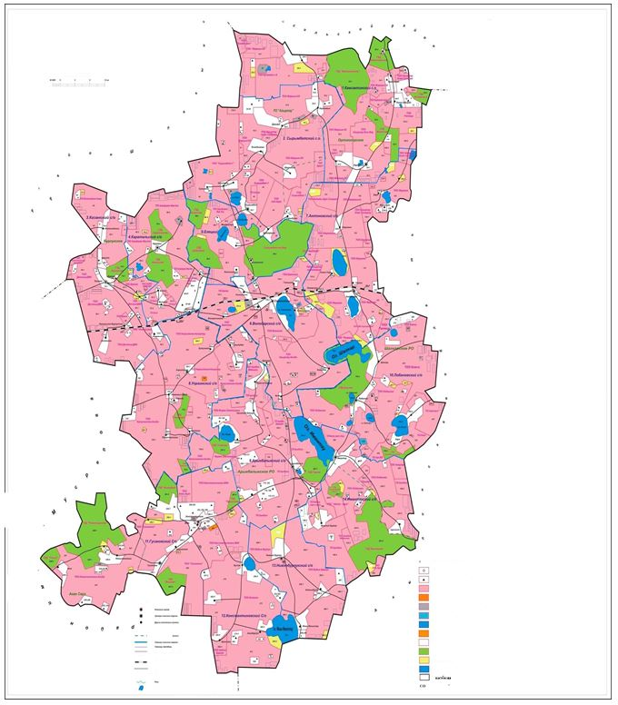

|  |  |
| --- | --- |
|  | Приложение 10 |
|  | к плану по управлению |
|  | пастбищами и их использованию |
|  | по Айыртаускому району |
|  | на 2025-2029 годы |

**Схема (карта) с обозначением пастбищ, предназначенных для нужд населения по выпасу сельскохозяйственных животных личного подворья, в том числе общественных пастбищ**

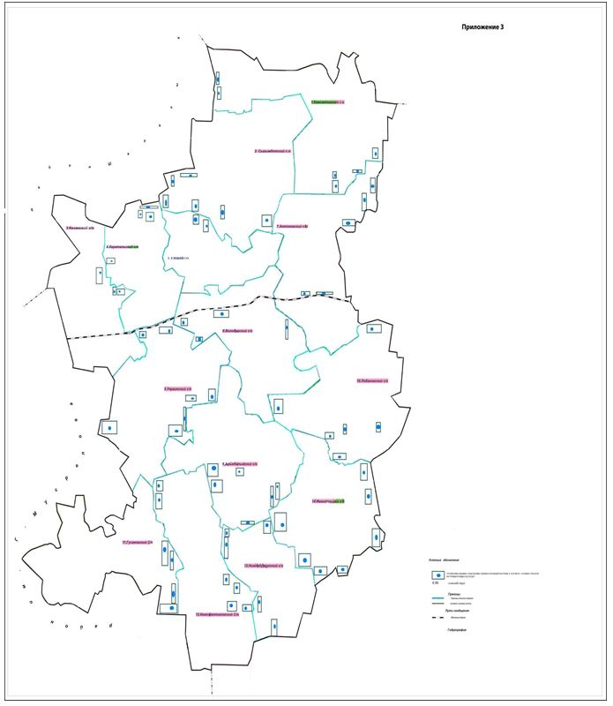

|  |  |
| --- | --- |
|  | Приложение 11 |
|  | к плану по управлению |
|  | пастбищами и их использованию |
|  | по Айыртаускому району |
|  | на 2025-2029 годы |

**Схема (карта) с обозначением рекомендуемых схем пастбищеоборотов**

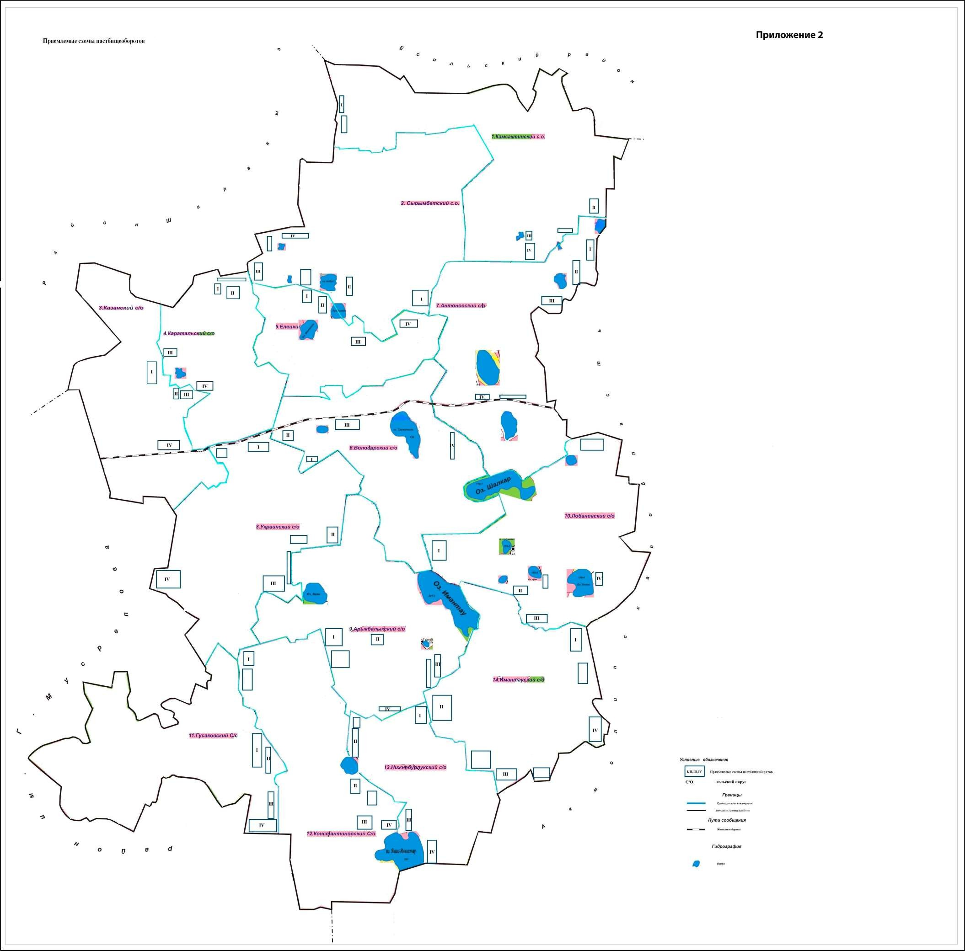

|  |  |
| --- | --- |
|  | Приложение 12 |
|  | к плану по управлению |
|  | пастбищами и их использованию |
|  | по Айыртаускому району |
|  | на 2025-2029 годы |

**Схема (карта) с обозначением сервитутов для прогона сельскохозяйственных животных, скотопрогонных трасс и иных объектов пастбищной инфраструктуры, а также скотомогильников (биометрических ям)**

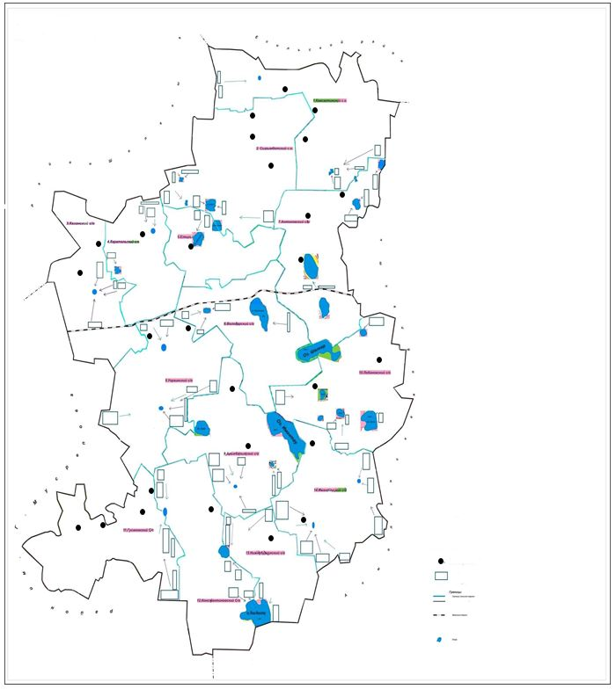

|  |  |
| --- | --- |
|  | Приложение 13 |
|  | к плану по управлению |
|  | пастбищами и их использованию |
|  | по Айыртаускому району |
|  | на 2025-2029 годы |

**Схема доступа к водоисточникам (озерам, рекам, прудам, копаням, оросительным или обводнительным каналам, трубчатым или шахтным колодцам), составленная согласно норме потребления воды, на которой указываются маршруты передвижения животных к водоисточникам**

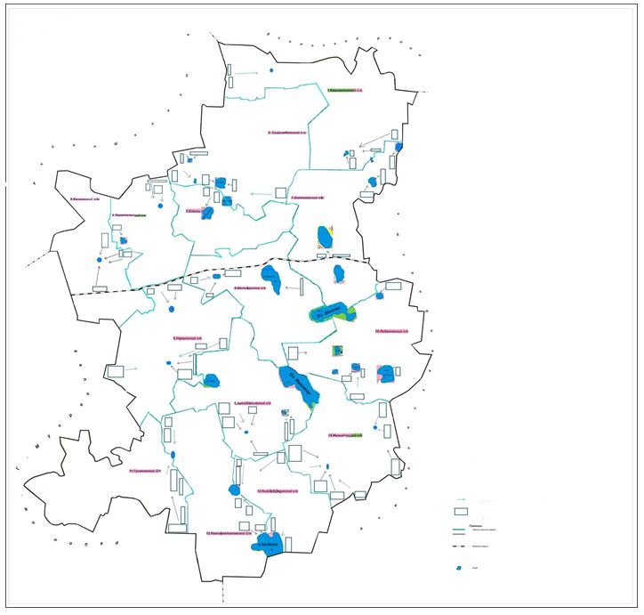

|  |  |
| --- | --- |
|  | Приложение 14 |
|  | к плану по управлению |
|  | пастбищами и их использованию |
|  | по Айыртаускому району |
|  | на 2025-2029 годы |

**Требования, необходимые для рационального использования пастбищ на соответствующей административно-территориальной единице**

      Рациональное использование пастбищ включает следующие мероприятия:

      1) использование пастбищ с учетом пастбищеоборотов и источников водопользований;

      2) обеспечение предельно допустимой нормы нагрузки на общую площадь пастбищ (далее – Норма нагрузки), утвержденной приказом Министра сельского хозяйства Республики Казахстан от 14 апреля 2015 года № 3-3/332 "Об утверждении предельно допустимой нормы нагрузки на общую площадь пастбищ" (зарегистрирован в Реестре государственной регистрации нормативных правовых актов № 11064);

      3) использование пастбищ с учетом календарного графика;

      4) принятие мер по предотвращению выбытия пастбищ из хозяйственного оборота, недопущение зарастания земель сорной и древесно-кустарниковой растительностью, а также захламления бытовыми и производственными отходами.

      Предельно допустимая норма нагрузки на общую площадь пастбищ по Айыртаускому району

|  |  |  |  |  |  |  |  |  |  |  |  |  |
| --- | --- | --- | --- | --- | --- | --- | --- | --- | --- | --- | --- | --- |
| Область | Природная зона | Экологогеографический район (подзона) | Тип пастбищ (преобладающий) | Продолжительность пастбищного периода, дней | Норма площади пастбищ на 1 голову сельскохозяйственных животных на восстановленных и деградированных угодьях, гектар | | | | | | | |
| крупный рогатый скот | | овцы и козы | | лошади | | верблюды | |
| восстановленные | деградированные | восстановленные | деградированные | восстановленные | деградированные | восстановленные | деградированные |
| 1 | 2 | 3 | 4 | 5 | 6 | 7 | 8 | 9 | 10 | 11 | 12 | 13 |
| Северо-Казахстанская | Лесо-степная | Лесостеп-ной | Разнотравно-злаковые  с березово-осиновыми колками | 160-180 | 4,5 | 6,5 | 0,9 | 1,3 | 5,4 | 7,8 | 6,3 | 9,1 |

© 2012. РГП на ПХВ «Институт законодательства и правовой информации Республики Казахстан» Министерства юстиции Республики Казахстан